第29卷第11期2022年11月 | 广东土木与建筑  GUANGDONG ARCHITECTURE CIVIL ENGINEERING | Vol.29 No.11  NOV 2022
DOI:10.19731/j.gdtmyjz.2022.11.006
辅助气压模式下盾构施工土仓可视化系统应用与
效果分析
摘 | 马润韬1，李永森2
 | （1、广州地铁集团有限公司 | 广州510330；2、中交一公局厦门工程有限公司 | 福建厦门361021）
 | 要：盾构在复杂地层中掘进时，如何实时掌握土仓内渣土改良以及判断掌子面的稳定性一直是有待解决的问题。研究主
要从解决该问题为切入点，在辅助气压掘进模式的前提下，通过在土仓内隔板顶部锥板处安装视频监控摄像头并配置相应的镜面
冲洗系统，同时将视频网络直接与盾构操作系统界面进行连接，达到实时监控土仓内情况，能够更加直观地监控地层变化、土仓内
的渣土改良效果及刀具的磨损情况，从而及时采取针对性的应对措施，有效降低了施工风险，提高了施工效率。
关键词：复杂地层；盾构施工；可视化系统；效果；效益
中图分类号：U455.43 文献标志码：A 文章编号：1671-4563（2022）11-022-03
Application and Effect Analysis of Soil Bin Visualization System for Shield Construction in
Complex Stratum
MA Runtao1，LI Yongsen2

（1、Guangzhou Metro Group Co.，Ltd. Rail Transit Branch 2、CCCC First Highway Xiamen Engineering Co.，Ltd.

Guangzhou 51330，China；Xiamen 361021，China）

Abstract：When shield tunneling in complex strata，how to master the improvement of the residual soil in the silo in real time and judge the stability of the face is always a problem to be solved. This study mainly starts from solving this problem. Under the premise of auxiliary pneumatic tunneling mode，a video surveillance camera is installed on the cone plate at the top of the diaphragm inside the soil bunker and the corresponding mirror washing system is configured. Meanwhile，the video network is directly connected with the shield operat‐ing system interface to achieve real-time monitoring of the conditions inside the soil bunker. It can more intuitively monitor the changes of the stratum，the improvement effect of the residue in the soil bin and the wear of the tool，so as to take timely targeted measures，effec‐tively reduce the construction risk and improve the construction efficiency.
Key words：complex geology；shield construction；visual system；effect；benefits
0 | 引言 | 下穿飞鹅西路、桂花岗小学、广州市雕塑公园，在下塘

广州地区主要包括以粉砂质泥岩和泥质粉砂岩为主的红层以及花岗岩地层、灰岩地层三大类地层，地层种类复杂，在国内一直有“地质博物馆”的称号。广州地铁某区间涵盖了广州地区三大类地层，部分地段因地面原因无法进行详细勘探，该区间在广深地区盾构施工中具有一定代表性，在施工时合理选择盾构机配置，及时预判风险尤为重要。
针对该区间自有的特殊性及周边环境的复杂性，结合以往设备选型、开仓换刀、盾构机常见故障及装备制造技术的提高，该区间盾构机成功运用了土仓可视化系统，确保了盾构施工的顺利，大大提高了盾构机在广州地区的适应性、经济性、安全性［1］。

西路东侧设置中间风井，最后下穿广州某高尔夫练习
场到达2号车站。左线长约2 147 m，右线长约2 166 m，隧顶埋深13.0~65.4 m，最小曲线半径R=545 m，最大纵坡2.8%，隧道衬砌采用左右转弯+直线环错缝拼装，管片内径φ 5 800 mm，外径为φ 6 400 mm，厚度为300 mm，环宽为1 500 mm。
1.2区间重难点
⑴地质情况复杂：主要以灰岩、花岗岩、泥质粉砂岩为主，灰岩段地层溶（土）洞发育，见洞率约50%，微风化混合花岗岩将近1 km，最大岩石强度167 MPa，
地层变化大，施工风险高。
⑵穿越两条断裂带：区间穿越麓湖断裂带与广
从断裂带，断裂带含水量较大，地层破碎，地面分布既

1 | 工程概况 | 有建构筑物，施工过程控制难度大。  ⑶穿越既有线及穿越建构筑物：上跨地铁11 号线，2 次下穿既有铁路，穿越建构筑物64 栋，沉降控制要求高。
1.1 线路情况
该区间从1 号车站主要经广州中医药大学校区、
作者简介：马润韬（1991-），男，硕士，工程师，主要从事建筑工
程管理工作。
 |  | 2 | 原因分析
E-mail：344406604@qq.com 结合复杂地质条件，盾构施工需先后穿越泥质粉
22

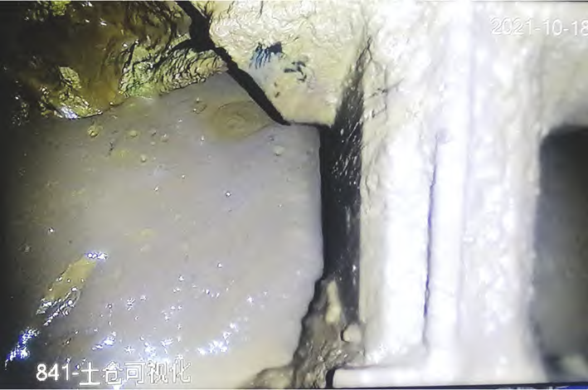
2022年11月第29卷第11期 | 马润韬，等：辅助气压模式下盾构施工土仓可视化系统应用与效果分析 | NOV 2022 Vol.29 No.11

砂岩（红层）、断裂带、全断面硬岩段、粉细砂层以及岩溶发育地层，部分区域地下水头落差大，水压高。盾构机在复杂地层掘进过程中，如何做到实时掌握土仓内渣土改良及刀盘前方掌子面稳定情况显得尤为重要。在盾构选型期间，通过多次组织专家会议进行研讨与论证，为确保能实时掌握土仓及刀盘情况，最终确定在盾构土仓隔板顶部锥板安装摄像头［2］，并与盾构机操作系统连接，形成一套土仓可视化系统，当盾构以“气压辅助模式”［3］掘进时，土仓可视化系统可对盾构机的部分掌子面和刀盘进行实时视频监控。

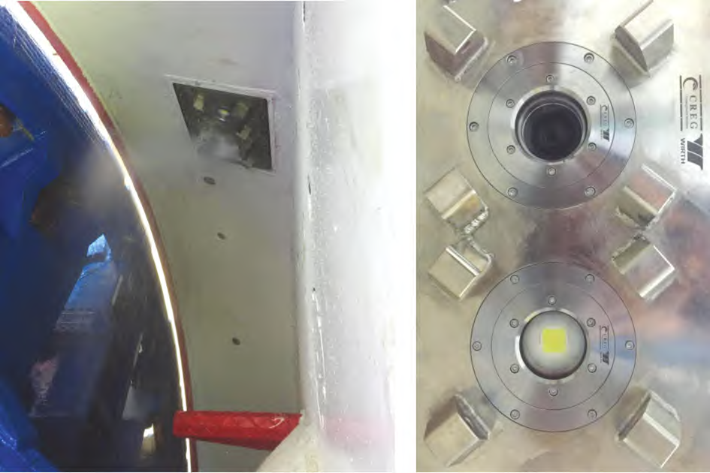

3 | 设计思路 | 4 | 图2 |  | 系统总成安装效果
 |  |  | Fig.2 | System Assembly Installation Effect
3.1 | 总体思路  本设计创新思路是通过在土仓隔板顶部锥板处 |  | 应用效果
安装视频监控摄像头，对摄像头位置增加可冲洗功 |  | 4.1 | 现场应用效果
能，当盾构以“气压辅助模式”掘进时，可通过监控视
频实时监控刀盘和土仓的工作状况，包括刀盘的旋转 |  |  | 操作便捷，安全性、时效性高的优点突出。实时

状态、刀具的磨损状况、开挖地层的图像信息和渣土的流动特性等，同时可将监控信息通过网络实时传递给地面［4］。本设计主要从操作便捷性、盾构施工安全性、功能的适用性等角度进行考虑，节省刀盘前段故障率的排除时间，可大大提高施工效率、施工质量和安全性，及时掌握施工情况，降低施工风险［5］。
3.2 创新内容
⑴该系统主要由上位机、前端设备、PLC、水气阀及其管路等组成，其中前端设备主要由控制单元、摄像机、补光灯、冷却装置和壳体等组成，与盾构系统集成融合，通过盾构操控界面由盾构司机控制，方便快捷，如图1所示。
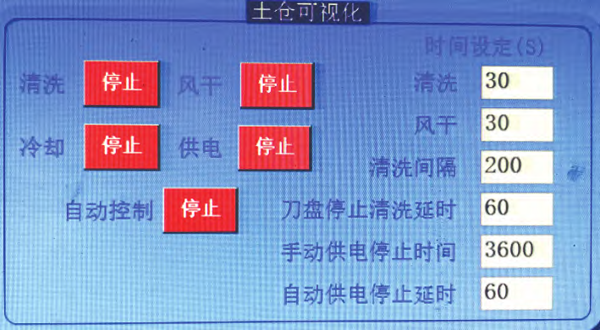
Fig.1 | 图1 | 系统上位机控制界面
 | Upper Computer Control Interface of the System
⑵可适应恶劣的土仓环境，环境工作温度：0～80 ℃；环境工作湿度：≤70%RH；工作环境大气压力≤3 MPa；环境因素：黑暗、高温、高压、高湿。
⑶可通过土仓可视化系统判断仓内渣土流塑性的改良情况，并实时准确地调整掘进参数，有效避免

掌握土仓情况及刀盘工作状况，出现异常时，可以最便捷地找到原因，使用过程效果如图3所示。具体如下： ⑴穿越红层时，盾构施工参数（扭矩、推力等）开始出现波动，通过可视化系统发现刀盘出现结泥饼的现象，立即调整参数并采用分散剂“泡仓”的措施，情况得到明显改善。
⑵穿越断裂带时，掌子面出水量增大，掌子面出现了坍塌的前兆，盾构施工管理人员第一时间发现并及时调整了盾构施工参数及土仓压力，多次避免了该问题的扩大［7］。
⑶穿越硬岩地层时，通过可视化系统，实时掌握刀具磨损情况，提前选择换刀地点，大大减少了开仓次数与开仓风险。
实践证明，该可视化系统的应用，可使盾构施工过程的问题及风险提前得到预警，将问题结束在萌芽状态，降低了施工风险；同时也能够通过可视化系统观察到同步注浆液是否流入土仓，确保掘进同步注浆的质量以及避免材料的损失浪费［8］。

司机通过参数界面判断的盲目和滞后性，大大降低了
施工风险［6］。 图3使用过程效果
Fig.3 The Process Uses Renderings
⑷在摄像头总成件上组装水/气管路及补光灯
电源及摄像头线路，涂抹密封胶及安装O 型圈，利用 4.2应用效益分析
内置冲水装置冲洗摄像头镜面，避免因土仓恶劣环境 盾构机土仓可视化系统的运用，有效克服了盾构
造成摄像头被渣土糊住，系统总成安装效果如图2所示。 操作者对地层突变判断的滞后性，提高了应对措施的
23

2022年11月第29卷第11期 | 广东土木与建筑 | NOV 2022 Vol.29 No.11
时效性，有效减少掘进过程的不可控因素，最大限度

地降低了盾构施工安全风险和质量风险，提高了成型隧道的整体线型质量，成型隧道质量如图4所示，具体分析对比如表1所示。
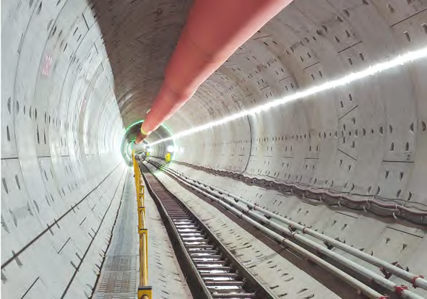

5 结语
该项创新设计适用性强，具有较好的技术、安全、经济效益。尤其在复杂地质条件下的盾构施工中，通过土仓可视化系统的运用，能够更加直观地监控地层变化、土仓内的渣土改良效果及刀具的磨损情况，从而及时采取针对性的应对措施，有效降低了施工风险，提高了施工效率；同时通过可视化系统观察发现成型隧道管片壁后同步注浆液是否因流入土仓内造成损失而影响隧道防水和造成地面沉降［9］，降低施工

Tab.1 | 图4 |  | 成型隧道效果 | 风险的同时，提升了隧道的质量并可直接节省施工成
 |  |  |  | 本。接下来将根据“土仓可视化系统”的运用情况，优
 | Fig.4 | Forming Tunnel Effect
 | 表1 | 产品效益对比分析 |  | 化系统内部构件设计，提升安装简便性并尽量扩大土
 |  |  |  | 仓可视化范围，进一步提高系统的实用性［10］。
 | Comparative Analysis of Product Benefits

序号 | 项目 | 使用土仓可视化系统 | 未使用土仓可视化系统
1 | 施工 | 通过土仓可视化系统的运 | 仅能通过渣土取样分
 |  | 用，可更加直观地监控地层
 |  |  | 析以及上位机界面数
 |  | 变化情况，从而能够及时采
 |  |  | 据波动来判断地层情
 |  | 取有针对性的应对措施，大
 | 效率 |  | 况，存在一定滞后性，
 |  | 大提高了盾构隧道的施工
 |  |  | 一般在该地层月掘进效率最大为150 m/月。
 |  | 效率和安全保障性，月掘
 |  | 进效率最大为210 m/月。
大大降低了人为的不敏感
和判断失误造成的事故发
生率，施工安全更有保障，安全风险凸显，不可控
2 | 施工 | 本盾构隧道施工过程中出 | 因素较多，不能及时掌
 |  | 现安全事故事件为零，大大 | 握土仓及掌子面的情
 | 安全
 |  | 降低了盾构隧道施工过程 | 况，不能及时采取有效
 |  | 中地面沉降坍塌，刀盘结泥 | 的处理措施。
饼，刀具恶性磨损等施工安
全风险出现的概率。
3 | 直接 | 可视化成本较低，在盾构选 | 由于没有可视化系统，
 |  | 型时已纳入盾构机整体费 | 纯靠数据分析，存在滞
 |  | 用中摊销。通过可视化观 | 后和盲目性，隧道注浆
 |  | 察到同步注浆液是否流入 | 质量和地材损耗不易
 | 成本 | 土仓，确保掘进同步注浆的 | 管控，严重的因注浆量
 |  | 质量以及避免材料的损失 | 不足出现地面沉降，因
 |  | 浪费，节约了地材成本的同 | 注浆量过大导致盾构
 |  | 时也降低了施工风险。 | 机卡壳等问题。
4 | 经济 | 可提高施工功效及减少安全事故事件等间接成本
 | 效益

参 | 考 | 文 | 献
［1］陈其学，江勇顺，唐浩. 飞仙关特长隧道高压涌突水形成机制及处治技术研究［J］. 现代隧道技术，2016，53（4）：143-147.
［2］西南交通大学. 一种模拟气压辅助土压平衡盾构实验装置及实验方法：CN110186704A［P］. 2019-08-30.
［3］竺维彬，钟长平，黄威然，等. 盾构掘进辅助气压平衡的关键技术研究［J］. 现代隧道技术，2017，54（1）：1-8.
［4］中铁十九局集团轨道交通工程有限公司. 富水地层中的盾构机水压气压平衡控制系统：CN203891890U［P］. 2014-10-22.
［5］中交天和机械设备制造有限公司. 盾构机土压平衡的气压辅助装置：CN210289784U［P］. 2020-4-10.
［6］朱海军，周明洋. 富水砂层地铁施工中的土压平衡式盾构机喷涌控制技术［J］. 建筑施工，2018，40（1）：100-102.
［7］蔡虹，耿坤，曹广勇，等. 土压平衡盾构机在富水砂层地层掘进主要参数的确定［J］. 安徽建筑，2020，27（11）：89-91.
［8］王怀东. 富水地层辅助气压平衡模式盾构施工方法研究 ［J］. 价值工程，2022，41（12）：95-98.
［9］穆岩松，邱琼，刘湛，等. 上覆砂卵石层岩溶地区盾构施工沉降控制研究［J］. 中华建设，2018（12Z）：128-129.
［10］臧士文. 盾构施工质量控制关键技术［J］. 广东土木与建筑，2022，29（3）：75-78.

24

